Муниципальное бюджетное дошкольное

образовательное учреждение детский сад №47 «Елочка»

г. Улан- Удэ

**ПРОЕКТ**

**«Мы живем в России!»**

разновозрастная группа

Воспитатель: Сыбденова Н.В

2023 г.

**Срок реализации проекта:**13.06-15.06 2023 г.

**Вид проекта:** познавательно - творческий, информационный.

**Продолжительность**: краткосрочный

**Участники проекта**: дети разновозрастной группы, воспитатель группы, родители воспитанников.

**Актуальность:**

Воспитание любви к Родине, к своему Отечеству - задача чрезвычайно сложная, особенно когда речь идет о детях дошкольного возраста.  
Дошкольный возраст как период становления личности имеет свои потенциальные возможности для формирования высших нравственных чувств.

В этот период ребенок приобретает первые знания об окружающей жизни, формируется определенные отношения к близким людям, вырабатываются навыки и привычки правильного поведения, понимание « что такое хорошо и что такое плохо». Все это ребенок активно впитывает в возрасте до шести лет и, этим, он будет пользоваться всю свою сознательную жизнь!  
Именно поэтому вопросы гражданского воспитания в дошкольном детстве имеют особую значимость и определяют актуальность этой проблемы.

**Цели**:Воспитание чувства патриотизма и уважения к Российскому государству.

**Задачи**:

Ознакомление с праздником «День России»  
 Познакомить с официальной символикой России: гимн, герб, флаг.  
Развитие самостоятельного мышления, речи, внимания, памяти, продолжать работу над развитием творческих способностей детей.

Воспитывать патриотические и гражданские чувства у дошкольников.  
Ожидаемый результат Понимание смысла праздника "День России"; развитие у детей познавательной активности, творческих способностей, совершенствование знаний о нашейРодине.

**Работа с родителями:** Консультация

 «Как рассказать детям о 12 июня — Дне России»

|  |  |  |
| --- | --- | --- |
| **Образовательная область** | **Формы организации деятельности педагога с детьми** | **РППС** |
| **Социально-ком. развитие** | Д/и «Разрезные картинки».  Беседа «Символика страны: гимн, герб, флаг».  Д/ игра «Символы России»  Беседа «Моя родина – Россия»  Беседа «Как слушают и поют гимн»  Цель: обогащать знания детей о родине  Беседа с детьми о том, в какие города России они ездили.  Цель: закрепить названия городов России, развивать память детей.  Упражнения «Ассоциация»  Цель: развивать логическое мышление, активизировать речь.  Рассматривание иллюстраций «Достопримечательности России»  Цель: расширить знания о достопримечательностях России | Набор предметных картинок «Символы России»  Стихи, загадки, рассказы о России  Подбор презентаций  Флэшка  Картинки достопримечательностей России |
| **Познавательное развитие** | Беседа на тему: «С чего начинается Родина»  Познавательно-исследовательская деятельность: «Три символа страны».  Беседа: «Символы России»  Цель: познакомить детей с официальными и неофициальными символами России  Презентация «Они прославили Россию»  Цель: дать представление о россиянах, прославивших сою страну в различных направлениях; рассказать, как чтят память людей, прославивших свой город и страну; воспитывать гордость за своих земляков и за свою принадлежность к россиянам; побуждать вспомнить произведения знаменитых людей России (классиков русской литературы, живописи, музыки).  По страничкам любимых мультфильмов: «Мойдодыр», « Дядя Степа – милиционер» | Флешка с презентацией, мультфильмами  Предметные картинки  флаг России, герб России, флажки России для каждого ребёнка, ленточки триколор |
| **Речевое развитие** | Чтение художественного произведения:  К.Д. Ушинский «Наше Отечество»  Чтение стихотворений: В. Степанов «Что мы Родиной зовем?»; П. Синявский «Родная песенка»; К. Авдеенко « Дождик, дождик ,где ты был?”.  Заучивание наизусть: «Необъятная Россия»  Чтение К. Ушинского «Наше отечество». Беседа по прочитанному.  Чтение стихов о России  Цель: воспитывать гордость за Родину через литературу  Игра «Интервью»: «Что означает слово гражданин?»  Цель: расширять представление о своей гражданской принадлежности.  Ситуативный разговор «Кто управляет страной?»  Цель: уточнить и расширить представления детей о президенте, правительстве России.  Чтение сказки В. Сутеева «Кораблик».  Работа с пословицами и поговорками о Родине.  Цель: учить понимать смысл пословиц и поговорок, предложить заучить данные пословицы и поговорки.  «Родина краше солнца, дороже золота»,  «Одна у человека мать, одна у него и Родина» | Книги,иллюстрации |
| **Художественно-эстетическое развитие** | Рисование «России реет флаг»  Музыка «Гимн России» Разучивание отрывка из гимна России « Рисуем на асфальте флаг!»   Рисование на тему «Русский народный костюм».  Цель: закреплять представление об особенностях русского народного костюма, формировать умение украшать одежду различными деталями; развивать эстетический вкус.  Раскрашивание раскрасок о России  Рисование «Музыкальный инструмент»;  Просмотр мультфильма «Маша больше не лентяйка», «Гуси-Лебеди»  В гостях у передачи «Кругосветное путешествие вместе с Хрюшей» | Раскраски: «Символы России» |
| **Физическое развитие** | Подвижные русские народные игры: «Заинька», «Карусель», «Гуси – лебеди» «Сильные, ловкие, смелые» | Комплексы пальчиковой, артикуляционной гимнастики.  Картотека игр |

**Приложение: 1 Фотоотчет**

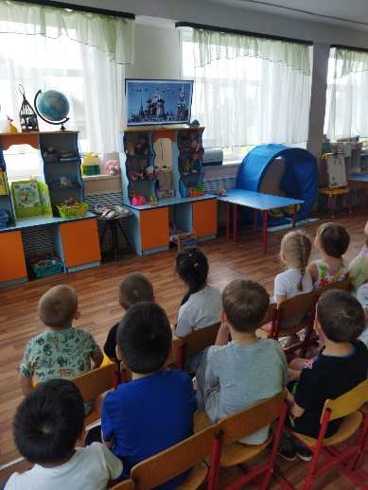 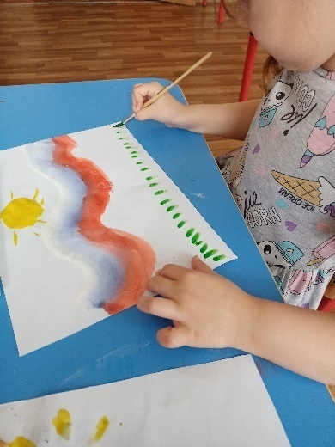 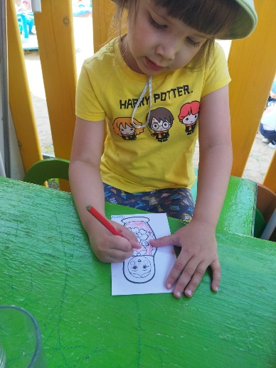

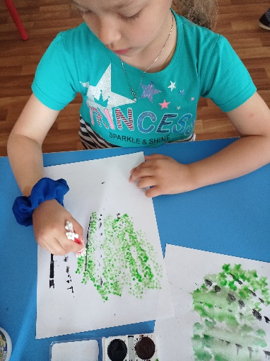 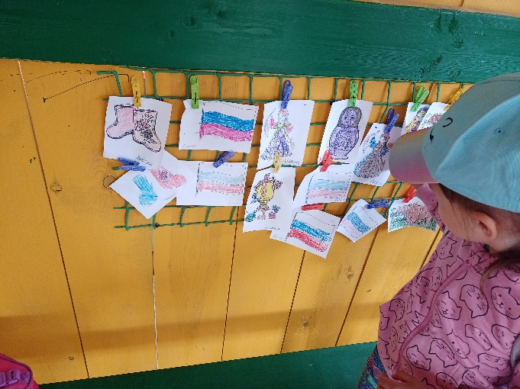

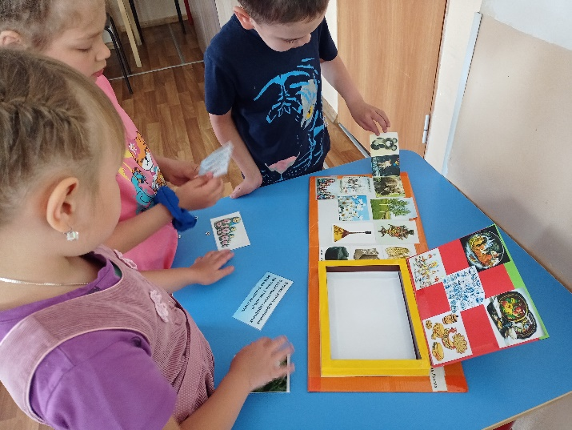 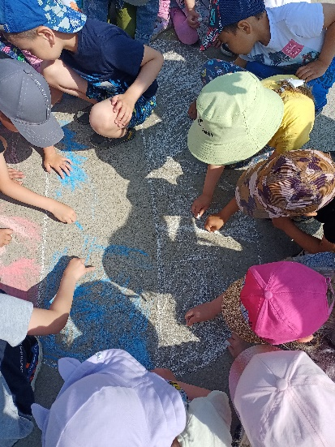

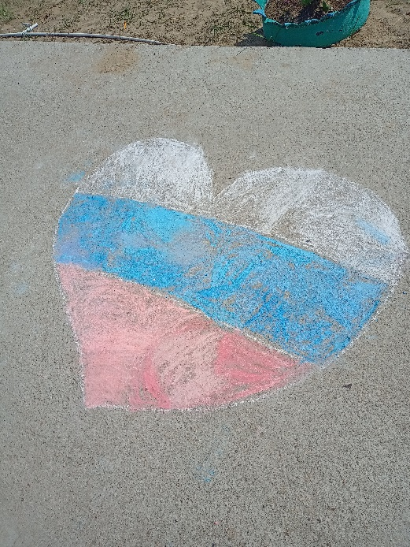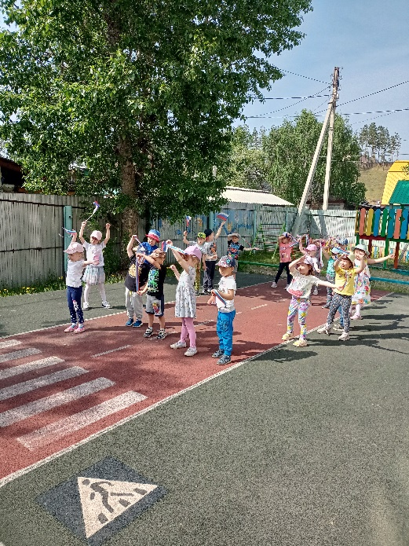

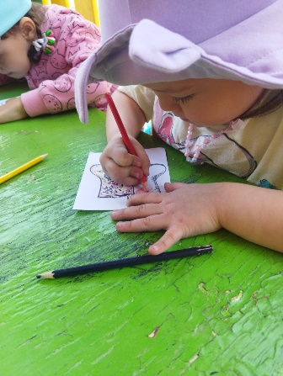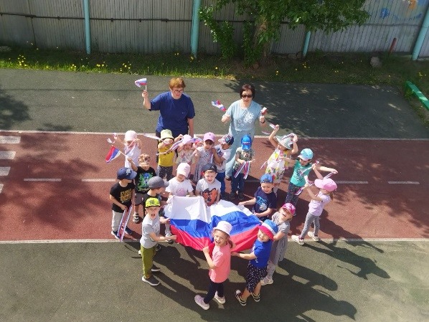

**Приложение: 2**

**Конспект ООД по рисованию «Флаг России»**

Цель: Закрепление знаний о Государственном символе России

Задачи:

Учить рисовать предметы прямоугольной формы

Создавать простейший вид изображения (белый, голубой, красный)

Упражнять в умении закрашивать рисунок, используя прием растягивания краски слева направо.

Развивать патриотические, эстетические чувства.

Оборудование: Государственные знаки-символы России, флажок, бумага, краски, кисти, баночки с водой, образец рисунка.

Ход занятия:

Воспитатель: Возьмитесь за руки и мы с вами поиграем в игру. (Дети строятся кругом)

Воспитатель:

«Я, ты, он, она-

Вместе дружная семья

Улыбнись соседу справа!

Улыбнись соседу слева!

Я, ты, он, она-

Вместе дружная семья

Обними соседа справа!

Обними соседа слева!

Я, ты, он, она-

Вместе дружная семья

Дружно будем заниматься

И успехов добиваться!»

Воспитатель: А сейчас пройдем на свои места и удобно сядем на свои стульчики. Сели? Всем удобно? А теперь внимание (показывает желтый кружок). Сегодня, мы побеседуем с вами.

Беседа: У каждого человека есть Земля, на которой он живет, есть Мама, которая подарила ему жизнь, любит его, жалеет; человеку нужен хлеб, вода- без этого жить невозможно, но среди самого необходимого у человека есть Родина!

Наша Родина – это Россия!

В России живет много народов: это русские, буряты, узбеки, китайцы. У всех у них есть свои обычаи и традиции, и язык на котором они разговаривают. Но сегодня мы поговорим о главных знаках-символах нашей России. Эти знаки называются – СВЯТЫНИ. А значит мы должны их знать и беречь. Давайте их перечислим.

1ая святыня- это наш ГЕРБ- главный знак страны. Кто знает, как выглядит наш Герб?

Дети: Двуглавый орел

2ая святыня- это ГИМН- главная песня нашей страны, вы его уже слышали.

3я святыня- это ФЛАГ страны. Посмотрите на наш флаг (показывает на флаг России)

ВОПРОСЫ:

Какой формы Флаг? (прямоугольной)

Воспитатель: На флаге несколько полос разного цвета

Назовите цвет первой полосы? (белый)

Назовите цвет второй полосы? (синий)

Назовите цвет третьей полосы? (красный)

Какой формы все три полосы флага? (прямоугольной)

А кто знает, что означают цвета полосок на флаге? (ответы детей)

Делаю вывод: Белый цвет – цвет чистоты

Синий цвет – цвет неба, моря

Красный цвет- цвет смелости и силы

Эти цвета русский народ считал самыми красивыми. Поэтому наш флаг вывешивается на больших праздниках, парадах, с ним идут в бой защитники нашей страны. Наш флаг развивается в столице Родины – городе Москве, где работает главный человек страны, наш президент! Как его зовут? (В. В. Путин)

А сейчас давайте чуть-чуть отдохнем, сделаем зарядку.

Физкультминутка:

Нет на свете Родины красивей — (дети маршируют на месте)

Боевой страны богатырей – (изображают богатырей)

Вот она, по имени Россия – (шагают на месте)

От морей простерлась до морей – (широко разводят руками)

A. А теперь мы с вами нарисуем Российские флаги.

Самостоятельная работа

Вы молодцы, нарисовали правильно флажки, полоски получились ровные и красивые. Все цвета наложены по порядку (белый, синий, красный)

Пусть над нашей Родиной будет мирное небо и доброе теплое солнце. А мы выйдем в круг и сыграем в игру «Солнечные лучики»

(Протянуть руки в центр и соединить руки всех детей в центре, постоять, почувствовать тепло других рук)

Вскинуть руки вверх и помахать ими над головой и гостям.

СЛОВА:

Мы все – дружные ребята,

Мы ребята - дошколята,

Никого в беде не бросим,

Не отнимем, а попросим.

Ни кого не обижаем,

Как заботиться – мы знаем.

Пусть всем будет хорошо,

Будет радостно, светло!